**Wiadomości pomocnicze w realizacji projektu – część 1**

Ikony stosowane w algorytmie graficznym

Dokument

Dokumenty

W środku ikony należy wpisać nazwy lub oznaczenia dokumentów, formularzy, również tych w wersji elektronicznej

Oznacza czynność, operację – zwykle przedzielony linią pionową, gdzie w lewej części wpisuje się kto, a w prawej co wykonał

START

Oznacza początek postępowania; analogicznie ta sama ikona z wpisanym słowem „STOP” oznacza koniec postępowania

Strzałki oznaczają kolejność etapów/operacji/czynności w danym procesie

NIE

TAK

Decyzja (od odpowiedzi TAK lub NIE na zadane i wpisane w ikonę pytanie zależy dalszy rozwój algorytmu

Oznacza procedurę lub instrukcję – w ikonie należy wpisać jej oznaczenie

Oznacza bazę danych – w ikonie należy wpisać jej oznaczenie

Oznacza działania korygujące / zapobiegawcze – w ikonie należy wpisać jakie?

**W ujęciu rzeczowym organizacja to** pewien rodzaj całości, wyodrębniony z otoczenia obiekt poprzez np.: nazwę, logo, umiejscowienie w przestrzeni (lokalizacja lub adres), określenie formy organizacyjno-prawnej, itd..

**W ujęciu systemowym** – zestaw współgrających ze sobą elementów (podsystemów) technicznych i społecznych

**Elementy – podsystemy orgnizacji** w ujęciu systemowym:

- Celów i wartości – osobowości pracowników, subkultury małych grup pracowników i ich wpływ na jednostkę, indywidualne cele, interesy i wartości pracowników, kultura organizacyjna

- Psychospołeczny – ludzie i grupy oraz ich wzajemne interakcje

- Techniczny – technika, technologia

- Struktury – relacje miedzy wszystkimi elementami organizacji, określa podział zadań, sposób ich nadzoru i integracji

- Zarządzania – spaja wszystkie podsystemy organizacji i utrzymuje równowagę miedzy organizacją a otoczeniem

W opisie organizacji należy zawrzeć informacje dotyczące jej wielkości, formy organizacyjno-prawnej, określić formę własności, charakter ze względu na relacje z ludźmi, określić sektor i branżę, w jakich działa przedsięborstwo.

**Misja** - szczególny powód istnienia organizacji, wyróżniający ją spośród innych; to deklaracja organizacji ukazująca jej 'podstawowy, niepowtarzalny cel, który wyróżnia ją spośród innych firm tego typu i wskazuje na zakres jej działalności w kategoriach produktu i rynku" /Griffin, Podstawy.../

**Przykład** - Starbucks: "Inspirować i rozwijać ludzi – w każdej chwili: jeden człowiek, jedna kawa, jedno miejsce"

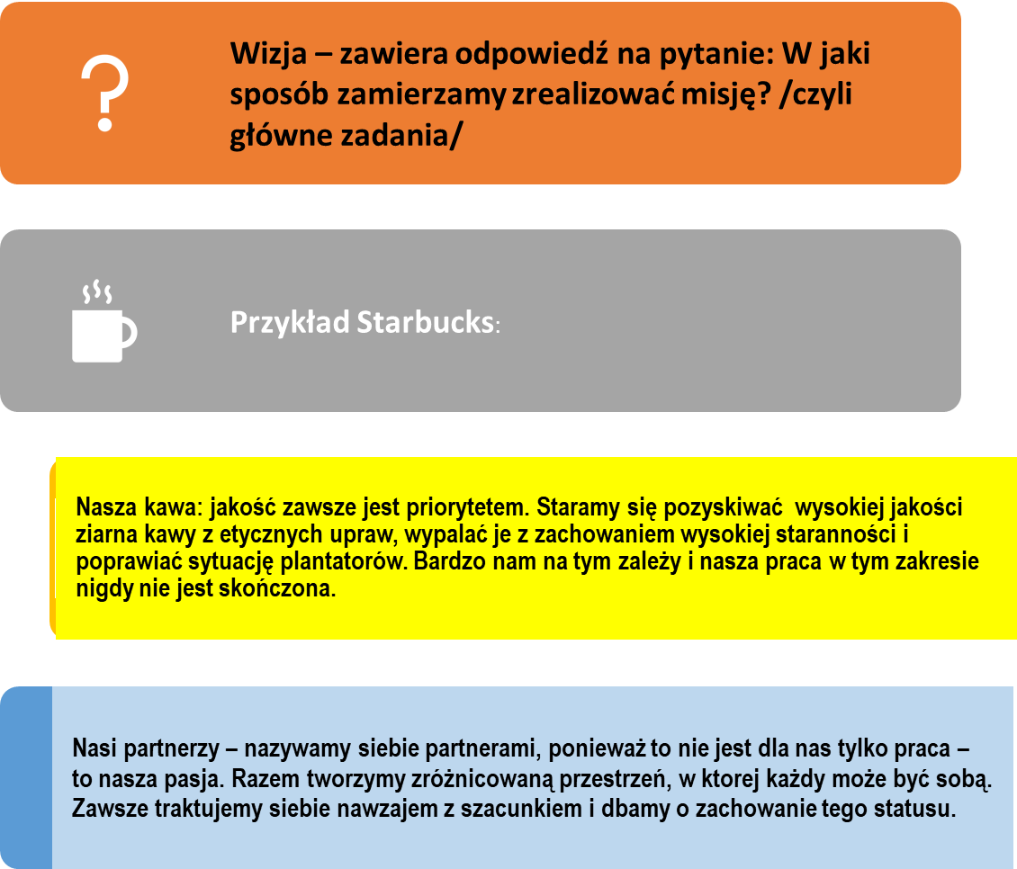

**Cele organizacji**

-na ogół różnią się w zależności od szczebla zarządzania i pod tym względem dzielimy je na cele:

1. **strategiczne** – ustalane na najwyższym szczeblu i dla najwyższego kierownictwa organizacji

2. **taktyczne** - określane na średnim szczeblu – dla kierowników i menedżerów średniego szczebla zarządzania

3. **operacyjne** – ustalane na najniższym szczeblu zarządzania i dla kierowników najniższego szczebla

**Przykład drzewa celów:**

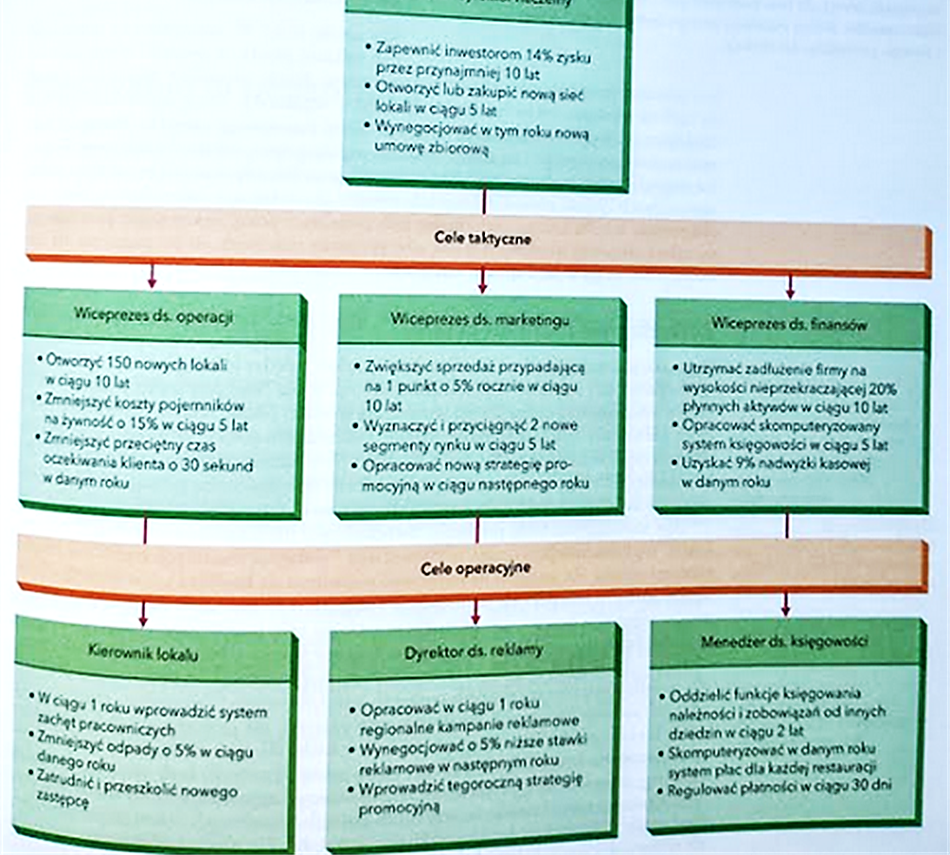

**OTOCZENIE:**

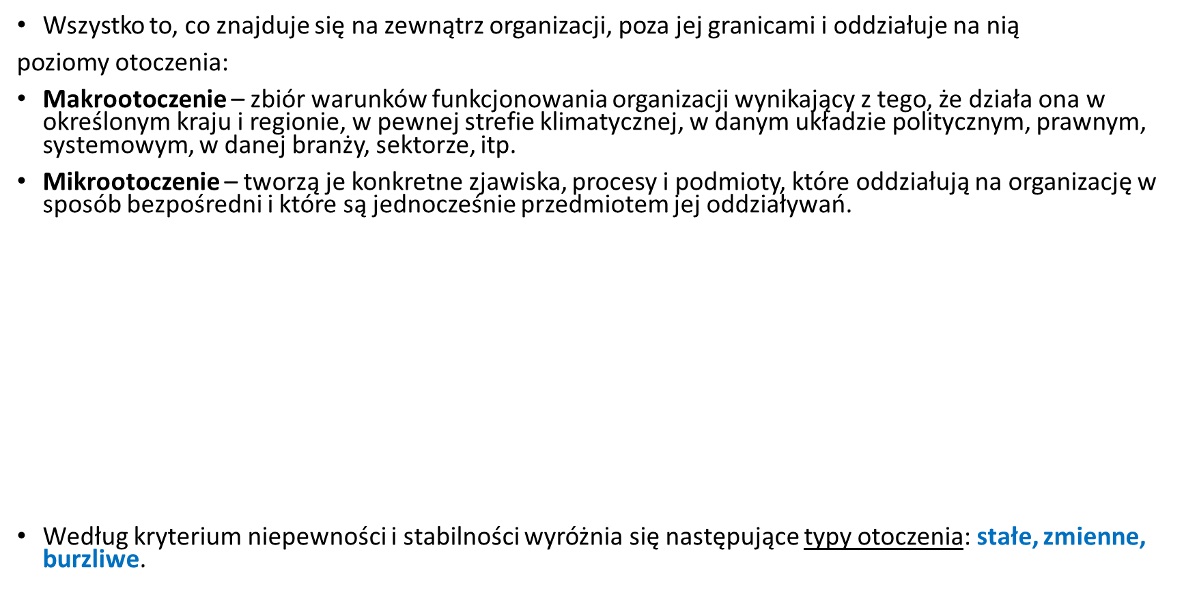

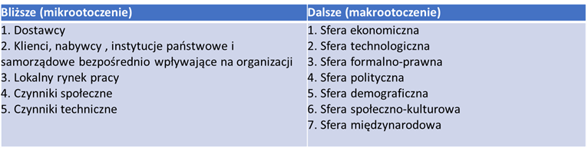

**Przykład identyfikacji otoczenia makro:**

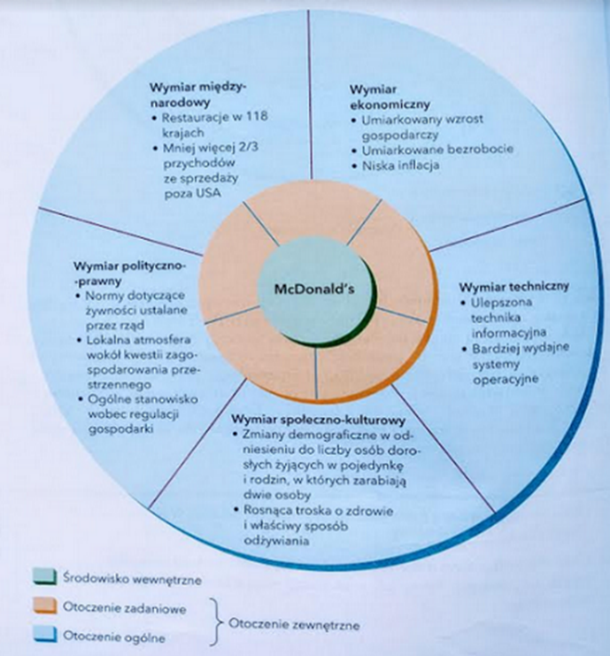

**Przykład identyfikacji otoczenia mikro:**

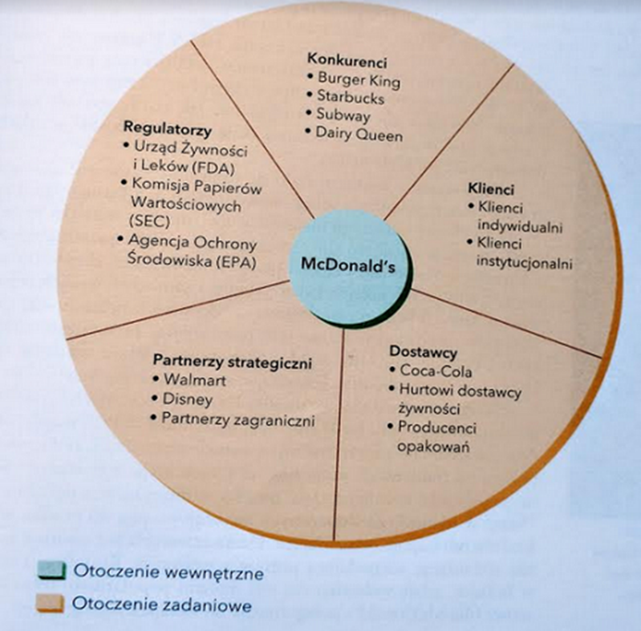

**Planowanie zasobów ludzkich: identyfikacja potrzeb kadrowych, źródła rekrutacji, plan w dziedzinie zatrudnienia.**

**Planowanie** - świadome kształtowanie przyszłych zdarzeń, które bez tych działań nie zaistniałyby. Ogólnie plany można podzielić ze względu na ich szczegółowość i czas obowiązywania (operacyjne, strategiczne, taktyczne) lub ze względu na objęty nimi obszar działania (funkcjonalnie - np.: plan marketingu, jakości, zasobów ludzkich).

**Planowanie zasobów ludzkich obejmuje:**

1. przewidywanie zapotrzebowania na zasoby ludzkie, czyli ilu będzie potrzebnych pracowników i z jakimi umiejętnościami,

2. analizowanie dostępności i podaży zasobów ludzkich, czyli zapewnienie równowagi w przyszłym składzie osobowym przez porównanie liczby potrzebnych pracowników z liczbą obecnie zatrudnionych,

3. budowę planu dostosowania podaży i popytu zasobów ludzkich - planowanie rekrutacji lub zwolnień, planowanie doskonalenia pracowników, a szczegółowo:

a) planowanie według kryteriów miejsca, czasu, jakości czy ilości,

b) planowanie obsad personalnych,

c) określenie polityki kształcenia, podnoszenia kwalifikacji,

d) tworzenie ścieżek awansów,

e) planowanie kontrolowania realizacji postanowień.

Plan strategiczny jest opracowywany na bazie misji czy strategii organizacji - w sposób ogólny informuje o oczekiwanym poziomie zasobów ludzkich, kwalifikacji, wiedzy za kilka lat, a plan operacyjny uszczegóławia założenia planu strategicznego w krótszym okresie (najczęściej jednorocznym lub kwartalnym). W dużych firmach może to być kilka planów (np.: rekrutacji, zwolnień, szkoleń).

**W planowaniu zasobów ludzkich** wykorzystywane są informacje z organizacji i z jej otoczenia. **Informacje wewnętrzne** są związane z misją, celami, strategią, strukturą organizacyjną, wielkością budżety, strukturą zasobów ludzkich, stosowanymi formami zatrudnienia, metodami pracy i wydajnością. Natomiast **informacje zewn**ętrzne dotyczą np.: sytuacji na rynku pracy, poziomu i struktury bezrobocia, poziomu wynagrodzeń w innych firmach, przepisów prawnych, itp.

**Awans** - związany jest ze zmianą warunków pracy na korzystniejsze z punktu widzenia pracownika; zmiana ta może dotyczyć: zmiany stanowiska na wyższe w hierarchii (awans pionowy), zmiany stanowiska bez zmiany poziomu w hierarchii (awans poziomy), poziomu wynagrodzenia (awans płacowy), uzyskaniem wyższego poziomu kwalifikacji (awans kwalifikacyjny), zmiany (zwiększenia) zakresu zadań, uprawnień, odpowiedzialności.

Kształtowanie zasobów ludzkich wymaga doskonalenia jakości stosunków międzyludzkich, umiejętności współpracy, norm, klimatu organizacyjnego i zaufania. Podstawą do budowy kapitału ludzkiego jest struktura organizacyjna z jasno wskazanymi zadaniami, uprawnieniami i odpowiedzialnościami.

**Rekrutacja** - przygotowanie puli kandydatów do pracy zgodnie z planem zasobów ludzkich.

**Etapy rekrutacji** - określenie wymagań na danym stanowisku pracy (profil, opis stanowiska), określenie i wybór metod poszukiwań kandydatów (ogłoszenia - prasa, media, portale tematyczne, urzędy, ogłoszenia płatne , bezpłatne; poszukiwania z własnej bazy danych; spośród własnych pracowników; poszukiwania bezpośrednie (od konkurencji, poufne); poszukiwania pośrednie (współpraca z agencjami doradztwa personalnego)); pierwsza selekcji CV; rozmowa telefoniczna; rozmowa bezpośrednia; sprawdzenie referencji; udzielenie kandydatowi informacji zwrotnej.

**Metody rekrutacji** - **bierne** (wybór spośród nadesłanych ofert, cv przez samych zainteresowanych), **aktywne bezpośre**dnie (ogłoszenia w mediach, dni kariery, targi pracy, rekrutacja w szkołach), **aktywne pośrednie** (zlecenie wyszukania pracowników agencjom pracy, urzędom, firma - zleceniodawca specyfikuje swoje potrzeby, a firma wykonująca zlecenie sama dokonuje selekcji i poszukiwań odpowiedniego pracownika).

**Narzędzia selekcji/kwalifikacji** - testy i ankiety psychologiczne, studia przypadków, zadania, wywiady, testy badające wiedzę fachową, obserwacja wskaźników behawioralnych i emocjonalnych.

**Opis stanowiska pracy** - pisemny opis stanowiska uwzględniający tytuł służbowy, obowiązki i zakres odpowiedzialności związany z tym stanowiskiem oraz jego usytuowanie w systemie organizacyjnym. Są podstawą większości systemów ZZL, niezbędne do ustalenia kryteriów okresowej oceny pracowników. Pracodawca ma jas¬ne kryteria zatrudnienia i oceny pracowników, może dzięki nim kontrolować realizację celów, określić obszary kolidujących kompetencji, eliminować powtarzające się zadania, określić potrzeby szkoleniowe, opisy wspomagają system wynagradzania. Pracownik - może dokładnie zapoznać się ze swoim miejscem i rolą w firmie, zaplanować własną karierę, ścieżkę dalszego rozwoju, zrozumieć kryteria oceny.

Uwaga: do opisu należy wykorzystać formularz udostępniony w dokumencie „projekt_format” lub poniższy

**KARTA STANOWISKA PRACY**

1. **Nazwa stanowiska:**
2. **Pion, dział:**
3. **Podległość służbowa:**

* **stanowisko podlega:**
* **stanowisku podlegają:**

1. **Zastępstwa:**

* **aktywne (zastępuje):**
* **pasywne (może być zastąpione przez):**

1. **Cel stanowiska:**
2. **Zadania:**
3. **Uprawnienia do:**
4. **Odpowiedzialność za:**
5. **Warunki pracy:**
6. **Kryteria oceny:**
7. **Wymagania kwalifikacyjne:**

|  |  |  |
| --- | --- | --- |
| WYSZCZEGÓLNIENIE | NIEZBĘDNE | POŻĄDANE |
| **Wykształcenie** |  |  |
| **Doswiadczenie zawodowe** |  |  |
| **Umiejętności** |  |  |
| **Cechy osobowe** |  |  |

Struktura organizacyjna

